Муниципальное казенное образовательное дошкольное учреждение

«Детский сад №5 комбинированного вида»

**Конспект**

**НОД по речевому развитию**

**в I младшей группе**

**Образовательная ситуация**

***«Мама мышка и мышата»***

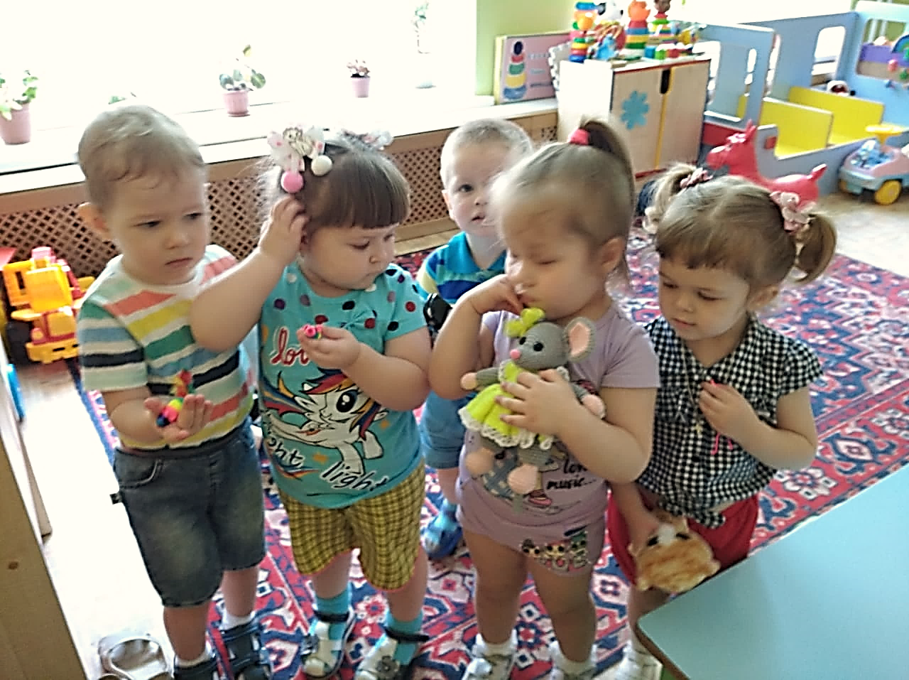

***Воспитатель: Анисимова О.А.***

***Ефремов 2020г.***

**Конспект занятия по развитию речи в первой младшей группе.**

**«Мышка мама и мышонок.»**

**Задачи:**

- Учить понимать вопрос «Что делает?», правильно употреблять глаголы, обозначающие характерные действия: прыгает, идет, спит, поёт;

учить использовать различные выразительные средства (мимику, жесты)

- закреплять правильное произношение звука {и} изолированно и в дидактических играх,

- развивать внимание, память; развитие силы голоса (громко – тихо);

- Воспитывать доброжелательные отношения к сказочным героям.

**Развивающая среда**: игрушки: мышка большая и мышка маленькая на каждого ребенка, коробочка, иллюстрации

***Ход:***

1. **Введение детей в сюжет занятия.**

речевая разминка ( дети стоят вокруг воспитателя):

Солнышко проснулось

Щёчки коснулось

Таня потянулась

Солнышку улыбнулась -и-и-и (протяжно)

Сюрпризный момент.

В. - Ребятки, послушайте загадку:

Живет она в норке,

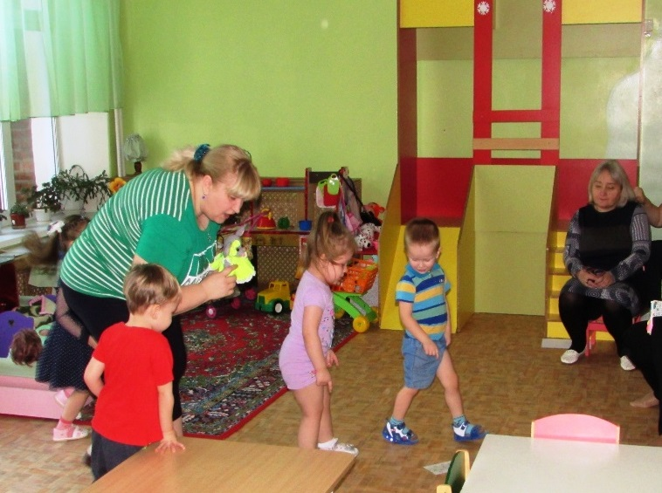Серая малышка. Любит сыр, боится кошки

Кто же это (Мышка).

В. - Ребята, а кто знает как мышка говорит?

- Пи-пи-пи (громко)

А как маленькие мышки говорят?

-Пи-пи-пи (тихо)

Мышка просит нас помочь ей, найти её мышат.

- Поможем маме мышке?

**II. Основная часть**

Посмотрите мышки тут наследили, пойдемте по их последам. Смотрите тут мышки играли. Давайте сядем на коврик и посмотрим что делали мышки.

В. - Смотрите у меня на картинке мышка поет песенку.

Д. - Вова, что делает мышка на твоей картинке? (спит)

Д. - Алина, что делает мышка на твоей картинке? (идет)

Д. - Лиза, что делает мышка на твоей картинке? (поёт)

Д. - Федя, что делает мышка на твоей картинке? (прыгает)

В. – ребятки давайте тоже поиграем.

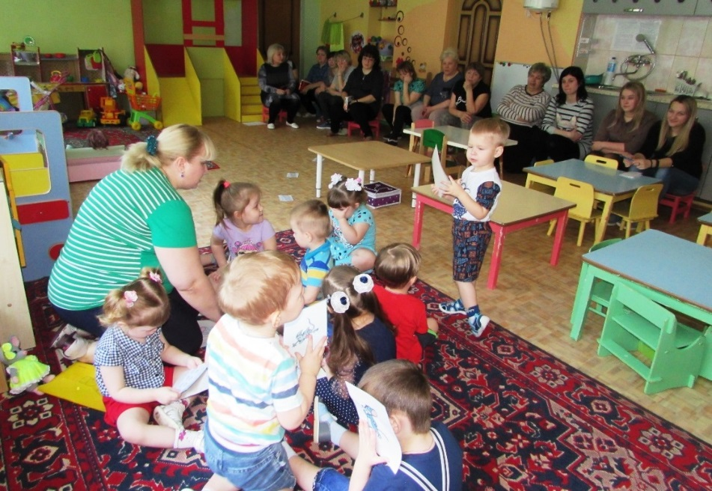Воспитатель раскладывает перед детьми две картинки : мышка прыгает и мышка спит. Затем даётся время на запоминание. После этого предлагается закрыть детям глаза. В это время взрослый убирает одну картинку или переворачивает её дном вверх.. Ребёнок открывает глаза. Воспитатель задаёт детям вопрос: «Какой мышки не стало?».

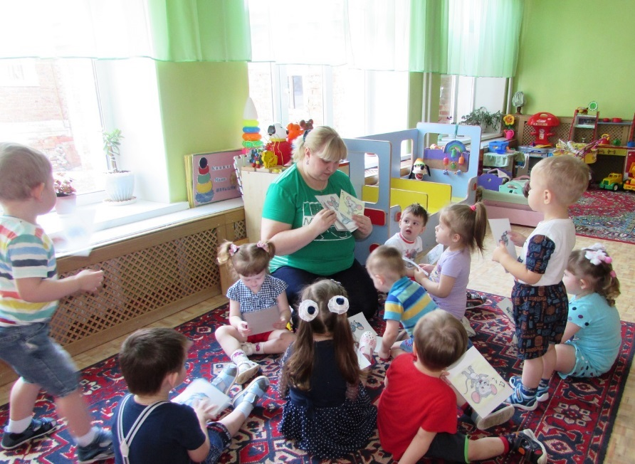

В. – послушайте ребятки, где-то пищат мышки. Обратить внимание на коробочку лежащую под столом.

- Кто же там в коробочке? Вот и нашлись наши мышки!

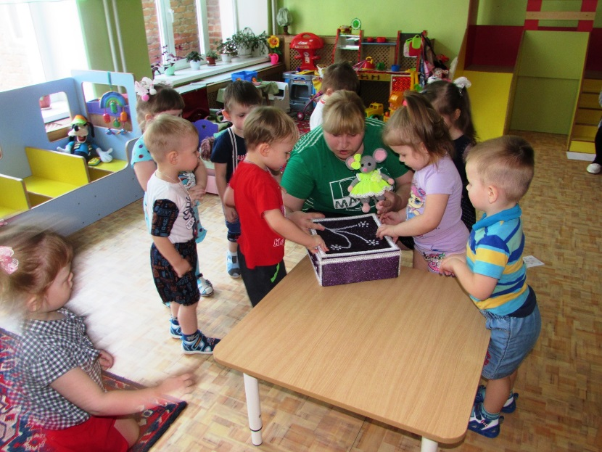 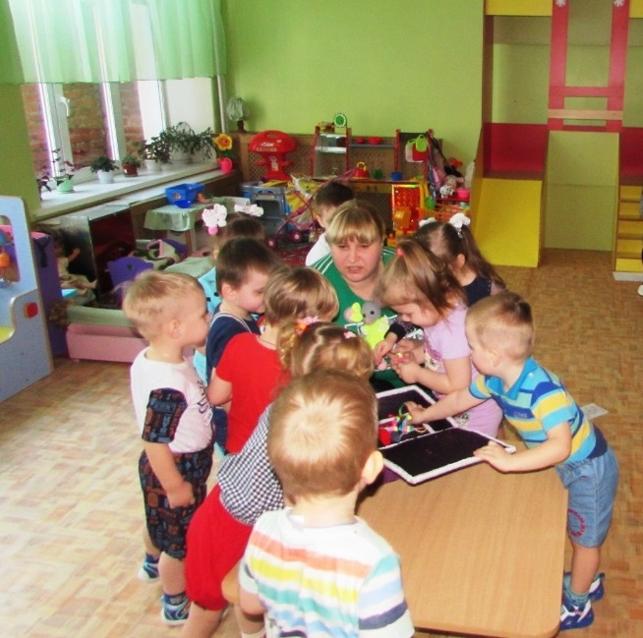

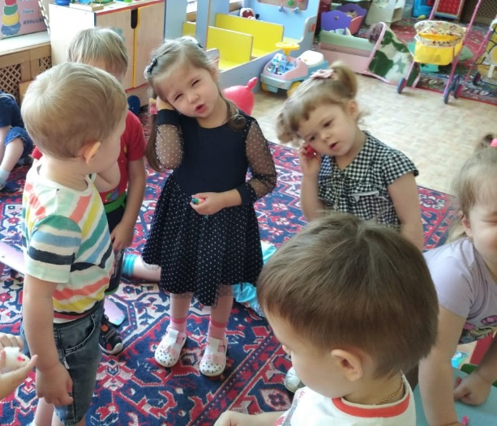- Возьмите каждый по мышки и положите её в ладошку и послушайте как пищит мышка?

- Пи – пи – пи (тихо)

-как пищит мама мышка?

- Пи – пи – пи (громко)

Игра продолжается 3-5 раз.

Мама мышка устала и говорит вам до свидания. Давайте положим мышек в коробочку и скажем до свидания.

**III. Рефлексия.**

В. – Ребятки давайте вспомним с вами что мы сегодня с вами делали?

Д. – Искали мышек.

В. – Что делали наши мышки на полянке?

Д. – Играли: прыгали, спали, ели, бегали.

В. – Как мышки разговаривают?

Д. – Пи- пи – пи (тихо)

В. – Как разговаривает мама мышка?

Д. – Пи – пи – пи (громко)

А теперь пойдемте и тоже по граем и попрыгаем как мышки.